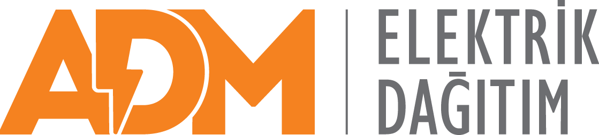

**Basın Bülten Aralık 2020**

**Leyleklere Yeni Yuva’ya Bir Ödül Daha**

**Şirketimiz 12. Kurumsal Sosyal Sorumluluk Zirvesi kapsamında verilen Sürdürülebilir Kalkınma Ödülleri’nde Karasal Yaşam dalında Kurumsal Sosyal Sorumluluk Projemiz Leyleklere Yeni Yuva ile Platin ödülü almaya hak kazandı.**

Türkiye’de topluma değer katan ve yenilikçi çözümler geliştiren sosyal sorumluluk uygulamalarını farklı sektörlerden paydaşlarla buluşturan Kurumsal Sosyal Sorumluluk Zirvesi’nin on ikinci yılı “Değişimi Yönetmek - Belirsizlik Dönemlerinde Liderlik” temasıyla çevrimiçi düzenlendi.

Türkiye’nin önde gelen şirketlerinin birbirinden değerli sosyal sorumluluk projelerinin değerlendirildiği zirvede, Şirketimiz 11 yıldır sürdürdüğü Leyleklere Yeni Yuva projesi ile Karasal Yaşam kategorisinde platin ödülünü almaya hak kazandı.

Aydın, Denizli ve Muğla illerinde enerji dağıtım hizmeti veren ADM Elektrik teknoloji, inovasyon, dijitalleşme ve sürdürülebilirlik alanlarında çalışmalarına devam ederken bir yandan bölgeye katkı sağlayacak, farkındalık yaratacak kurumsal sosyal sorumluluk projeleriyle bölgeye değer katıyor.

**Ege Sıcaklığında Güvenli Yuva**

11 yıldır şirketin hizmet bölgesi olan Aydın, Denizli ve Muğla’da ilkbahar aylarında bölgeye gelen leyleklerin güvenli bir şekilde yaşamlarını sürdürebilmesi adına hassasiyetle çalışan ADM Elektrik, bölgede yer alan 700 yuva ve her yıl ağırladığı 6.000 leylek ile doğa ve doğal yaşamın korunmasına katkı sağlıyor. Elektrik direkleri üzerine yerleştirilen özel yaşam platformlarında misafir olan leylek nüfusunun sürdürülebilirliği, yuvalanmaları ve sayımları için Ege Üniversitesi Fen Fakültesi Biyoloji Bölümü, Ekosistemi Koruma ve Doğa Sevenler Derneği (EKODOSD) ve Tarım ve Orman Bakanlığı 4. Bölge Müdürlüğü ile iş birliği gerçekleştiriliyor.

**Fark Yaratan Örnek Projeye Bir Ödül Daha**

Projenin başladığı ilk yılında Türkiye Elektrik Dağıtım AŞ (TEDAŞ) tarafından Halkla İlişkiler dalında “Özel Proje” ödülü alan Leyleklere Yeni Yuva projesi, 2012 yılında Türkiye Kurumsal Sosyal Sorumluluk Derneği, KSS Pazaryeri etkinliğinde Yılın KSS projeleri arasında “Üçüncülük” ve “Örnek Çevre Stratejisi” ödüllerini aldı. 2013 yılında ise Enerji ve Tabii Kaynaklar Bakanlığı tarafından diğer dağıtım şirketlerine örnek olarak gösterilen proje, bugün birçok dağıtım şirketinde uygulanmakta. 2015 yılında yine Türkiye Kurumsal Sosyal Sorumluluk Derneği, KSS Pazaryeri etkinliğinde, “Sürdürülebilirlik” ödülü alan Leyleklere Yeni Yuva, Birleşmiş Milletler Kalkınma Hedefleri kategorilerinde yer alan Karasal Yaşam ödülüne layık görüldü.